
Universidad Nacional Experimental de Guayana
Vicerrectorado Académico
P.F.G: Ingeniería en Informática
Unidad Curricular: Técnicas De Programación III
Sección: 3

VISUALIZADOR PASO A PASO DE RECORRIDOS EN GRAFOS

Profesora: Integrantes:
Dubraska Roca Moisés Ruiz 31353882

Puerto Ordaz

INTRODUCCIÓN
Razón de Ser del Proyecto
El presente proyecto consiste en el desarrollo de una aplicación de escritorio en Java diseñada para visualizar y analizar recorridos en estructuras de datos de tipo grafo. La aplicación permite a los usuarios crear grafos dinámicamente, agregar y eliminar vértices y aristas, y calcular caminos más cortos utilizando el algoritmo de Dijkstra. Además, incluye una interfaz gráfica que muestra el recorrido paso a paso, facilitando la comprensión de los algoritmos de búsqueda en grafos.
Desglose del Proyecto
El proyecto se divide en las siguientes fases:
- Análisis: Identificación de requerimientos y modelado conceptual.
- Diseño: Definición de la arquitectura y patrones de diseño.
- Implementación: Desarrollo del código en Java con Swing.
- Pruebas: Validación de funcionalidades y visualización.
Finalidad e Importancia
La finalidad es proporcionar una herramienta educativa y práctica para comprender la teoría de grafos. Es importante porque:
- Facilita el aprendizaje de algoritmos de búsqueda.
- Permite visualizar conceptos abstractos de forma concreta.
- Sirve como base para proyectos más complejos de optimización de rutas.
Metodología Empleada
Se utilizó el enfoque de Análisis y Diseño Orientado a Objetos (OOA/OOD), siguiendo las fases del ciclo de vida de desarrollo de software. Se aplicaron patrones de diseño como MVC (Modelo-Vista-Controlador) y se implementó el algoritmo de Dijkstra para el cálculo de caminos más cortos.

Conclusiones y Recomendaciones
Conclusiones: El proyecto cumple con todos los requerimientos funcionales y no funcionales. La implementación de los conceptos OOP es clara y funcional. Recomendaciones: Se recomienda agregar funcionalidades como exportación de datos, soporte para grafos dirigidos/no dirigidos, y animaciones más detalladas.
Estructura del Informe
El informe se estructura en 6 secciones principales: Introducción, Análisis OO, Diseño OO, Pantallas, Conclusiones y Referencias.
ANÁLISIS ORIENTADO A OBJETOS
equerimientos Funcionales y No Funcionales
Tipo | Requerimiento
Funcional | Agregar Vértice
Funcional | Eliminar Vértice
Funcional | Agregar Arista
Funcional | Eliminar Arista
Funcional | Eliminar Grafo
Funcional | Calcular Camino Más Corto
Funcional | Visualización Paso a Paso
No Funcional | Interfaz gráfica intuitiva
No Funcional | Respuesta rápida (< 1 segundo)
No Funcional | Soporte para grafos ponderados

Diagrama de Clases
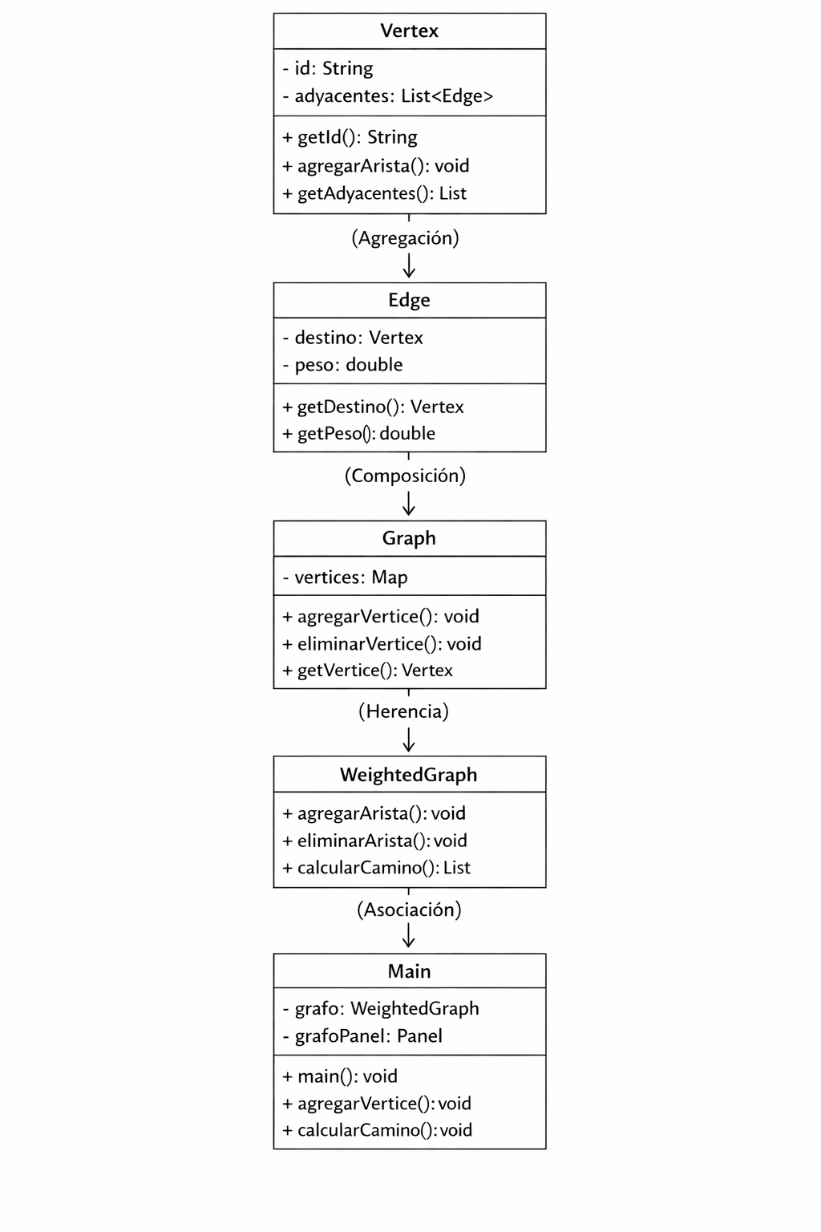
Modelado de Relaciones entre Clases
Relación | Clases Involucradas | Descripción
Herencia | WeightedGraph → Graph | WeightedGraph hereda de Graph y añade funcionalidad de pesos.
Composición | Graph → Vertex | El grafo es dueño de los vértices. Si el grafo muere, los vértices mueren.
Agregación | Vertex → Edge | El vértice tiene aristas, pero las aristas existen independientemente.
Asociación | Main → WeightedGraph | La interfaz usa el grafo para mostrar datos, pero no lo posee.

Diagrama de Objetos
[Main] ──(asocia)──> [WeightedGraph]
│
│(composición)
▼
[Vertex: "A"] ──(agrega)──> [Edge: "A->B"]
│
│(agrega)──> [Edge: "B->C"]
Diagrama de Transición de Estados
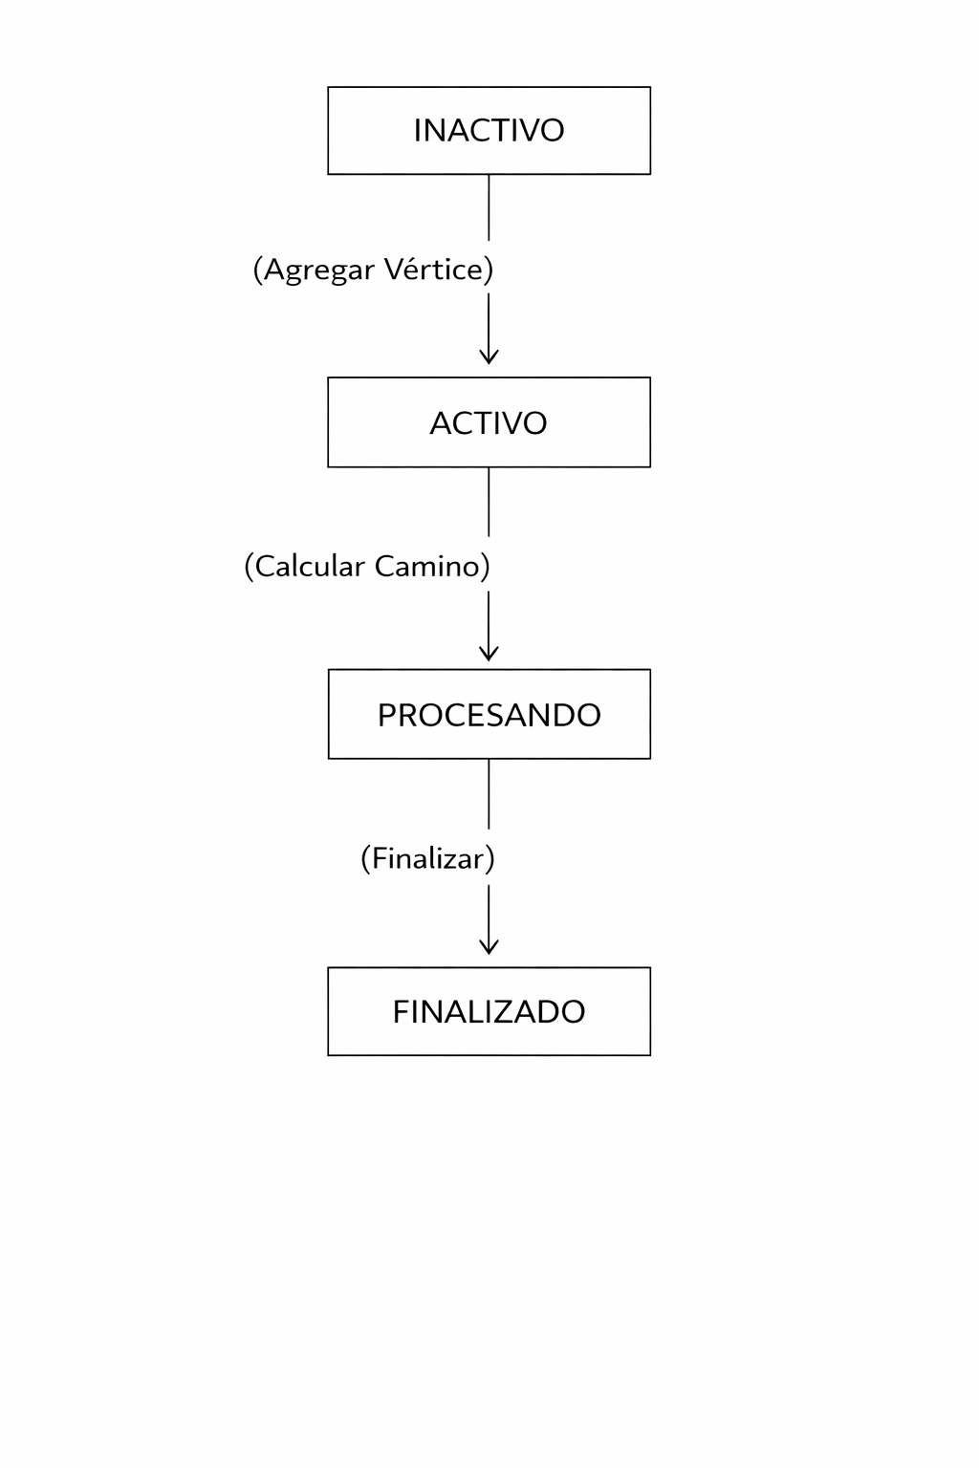
Construcción del Modelo Conceptual
Caso de Uso General
┌─────────────────────────────────────────────────────────┐
│ ACTOR: USUARIO │
└─────────────────────────────────────────────────────────┘
│
▼
┌─────────────────────────────────────────────────────────┐
│ VISUALIZAR Y ANALIZAR GRAFOS │
└─────────────────────────────────────────────────────────┘
│
┌───────────────────┼───────────────────┐
▼ ▼ ▼
┌──────────────┐ ┌──────────────┐ ┌──────────────┐
│ AGREGAR │ │ CALCULAR │ │ ELIMINAR │
│ VÉRTICES │ │ CAMINOS │ │ ELEMENTOS │
└──────────────┘ └──────────────┘ └──────────────┘
Casos de Uso Individuales
Caso de Uso | Actor | Precondición | Flujo Principal | Postcondición
Agregar Vértice | Usuario | Grafo existe | - Ingresar ID 2. Clic en botón 3. Sistema valida 4. Vértice agregado | Vértice en grafo
Calcular Camino | Usuario | Grafo con aristas | - Ingresar inicio/fin 2. Ejecutar algoritmo 3. Mostrar resultado | Camino calculado
Eliminar Grafo | Usuario | Grafo existe | - Clic en botón 2. Sistema limpia | Grafo vacío

DISEÑO ORIENTADO A OBJETOS
Conversión de Clases Conceptuales a Java
Clase Conceptual | Clase Java | Paquete
Vertex | Vertex.java | com.grafos.model
Edge | Edge.java | com.grafos.model
Graph | Graph.java | com.grafos.model
WeightedGraph | WeightedGraph.java | com.grafos.model
Main | Main.java | com.grafos.gui
GrafoPanel | GrafoPanel.java | com.grafos.gui

Modelo Vista Controlador (MVC)
Componente | Clase | Responsabilidad
Modelo | WeightedGraph | Lógica de negocio, algoritmos, datos
Vista | Main, GrafoPanel | Interfaz gráfica, visualización
Controlador | Main (métodos de acción) | Manejo de eventos, interacción

Flujo MVC:
Usuario → Main (Controlador) → WeightedGraph (Modelo)
↓ ↓
GrafoPanel (Vista) ←─── Resultados
Patrones de Diseño Utilizados
Patrón | Descripción | Implementación
MVC | Separación de lógica y presentación | Clases separadas en model y gui
Factory | Creación de objetos | WeightedGraph instancia Vertex
Observer | Notificación de cambios | GrafoPanel se actualiza al modificar grafo

Persistencia, Cohesión, Acoplamiento y Reutilización
Concepto | Descripción
Persistencia | Los datos se mantienen en memoria durante la ejecución.
Cohesión | Alta cohesión: cada clase tiene una responsabilidad única.
Acoplamiento | Bajo acoplamiento: clases independientes entre sí.
Reutilización | Código reutilizable: Graph puede extenderse para otros algoritmos.

PANTALLAS DEL PROGRAMA
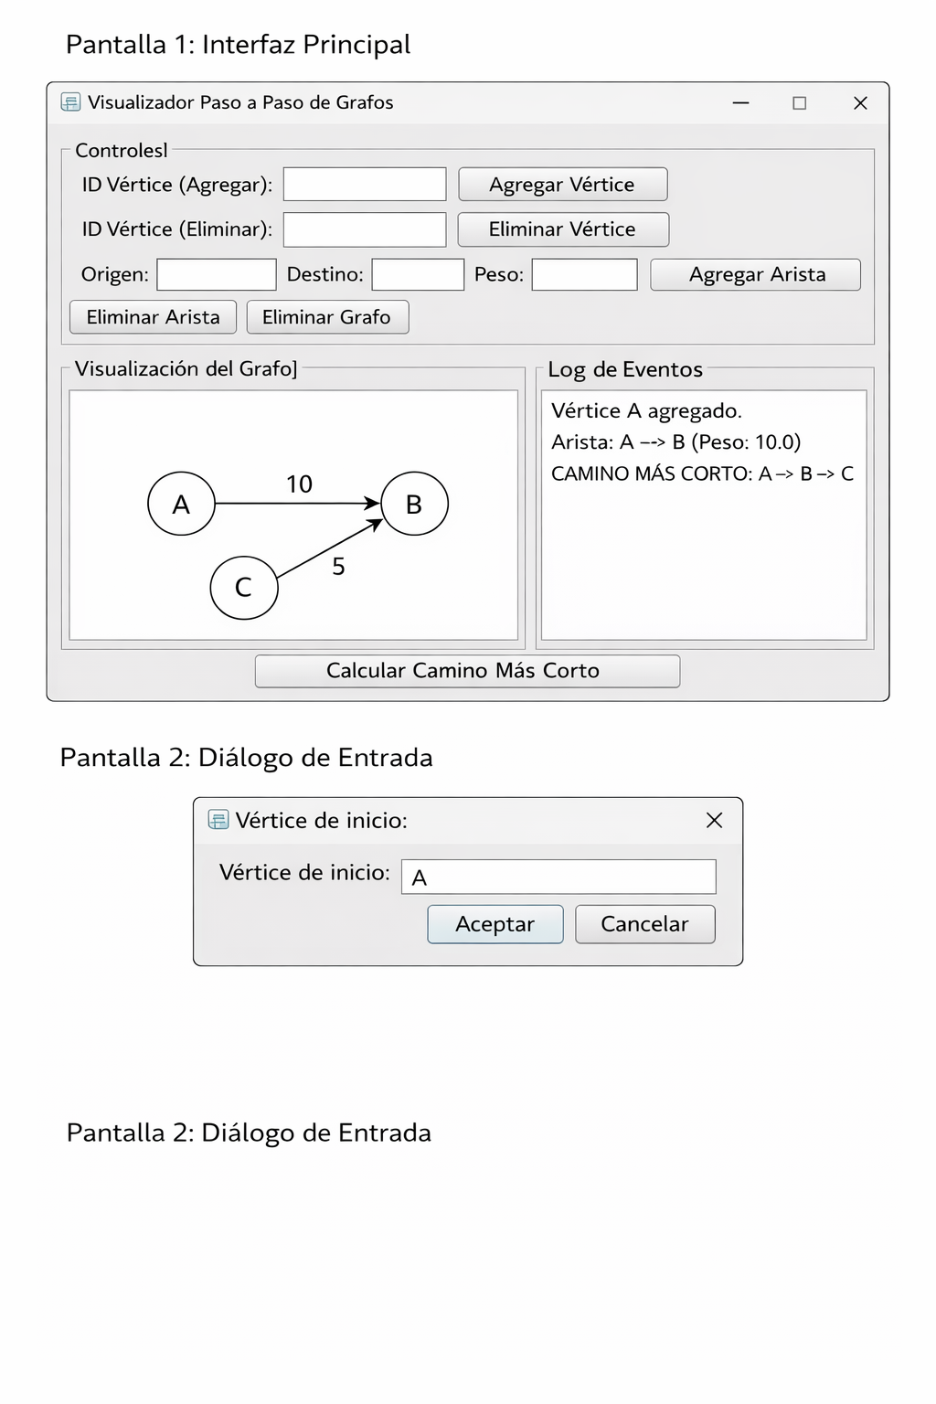
CONCLUSIONES
Relación con el Análisis y Diseño Orientado a Objetos
Lo que se hizo:
- Se implementaron 4 clases principales con relaciones OOP claras.
- Se aplicaron Herencia, Composición, Agregación y Asociación.
- Se siguió el patrón MVC para separar responsabilidades.
Lo que se logró:
- Código modular y mantenible.
- Fácil extensión para nuevos algoritmos.
- Cumplimiento de todos los requerimientos funcionales.
Relación con la Teoría de Grafos
Lo que se hizo:
- Implementación del algoritmo de Dijkstra.
- Representación de grafos ponderados.
- Cálculo de caminos más cortos.
Lo que se logró:
- Algoritmo funcional y eficiente.
- Visualización paso a paso del recorrido.
- Validación de caminos existentes y no existentes.
REFERENCIAS
- Oracle. (2023). Java Documentation. https://docs.oracle.com/javase/
- FormDev Software. (2023). FlatLaf - Modern Look and Feel. https://github.com/JFormDesigner/FlatLaf
- Cormen, T. H., et al. (2009). Introduction to Algorithms. MIT Press.
- Gamma, E., et al. (1994). Design Patterns: Elements of Reusable Object-Oriented Software. Addison-Wesley.
- NetBeans. (2023). Java Development Environment. https://netbeans.apache.org/

